Exportação dos dados armazenados para Excel

Primeira etapa, foi a instalação do pandas, principal biblioteca do Python para análise e manipulação de dados, além de uma outra biblioteca para ler e escrever arquivos do excel. E para isso foi necessário a criação de um ambiente virtual para a instalação.
Existe um script separado (exportar_excel.py) para obter um arquivo excel com os dados do (semaforo.db). Criando três abas- Detecções, Tempos Calculados, Sincronizações de Horário;
Observação: caso precise recriar a venv do zero:
python3 -m venv venv
source venv/bin/activate
pip install -r requirements.txt

O que é um ambiente virtual (venv)
Um ambiente virtual é uma cópia isolada do interpretador Python, com sua própria pasta de bibliotecas (site-packages), separada do Python instalado no sistema operacional. Quando você "ativa" um venv, o comando python e pip passam a apontar para essa cópia isolada, em vez do Python global da máquina.

Por que isso é uma boa prática
- Reprodutibilidade: com um venv, você pode gerar um arquivo “requirements.txt” (via pip freeze > requiriments.txt) listando exatamente as versões usadas no projeto. Qualquer pessoa (ou você mesmo, em outra máquina) recria o ambiente idêntico com “pip install -r requirements.txt”, sem depender do que já estava instalado no sistema dela.
- Isolamento entre projetos: se você tiver outro projeto que precise de uma versão diferente do numpy ou do flask, por exemplo, os dois venvs não conflitam entre si — cada projeto tem sua própria "bolha" de dependências.
- Segurança do sistema operacional: evita que uma instalação de biblioteca Python quebre alguma ferramenta do SO que dependa do Python global, como descrito acima.
Exemplo:
python3 -m venv venv
source venv/bin/activate
pip install pandas openpyxl

Imagens das tabelas:

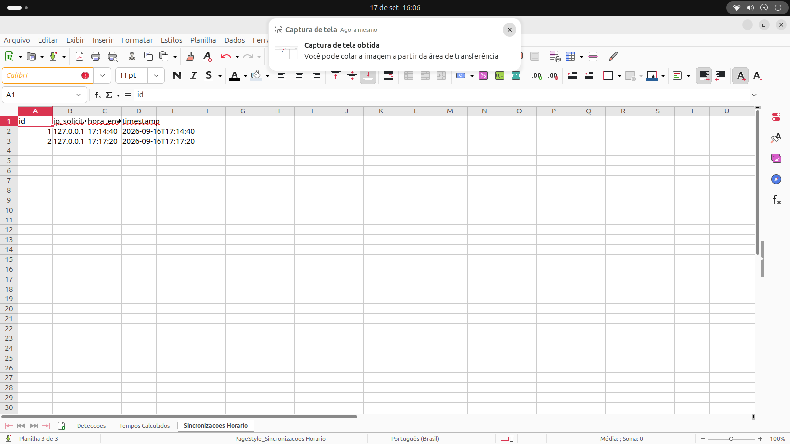
Imagem 1 – tabela “SincronizaçãoHorário”

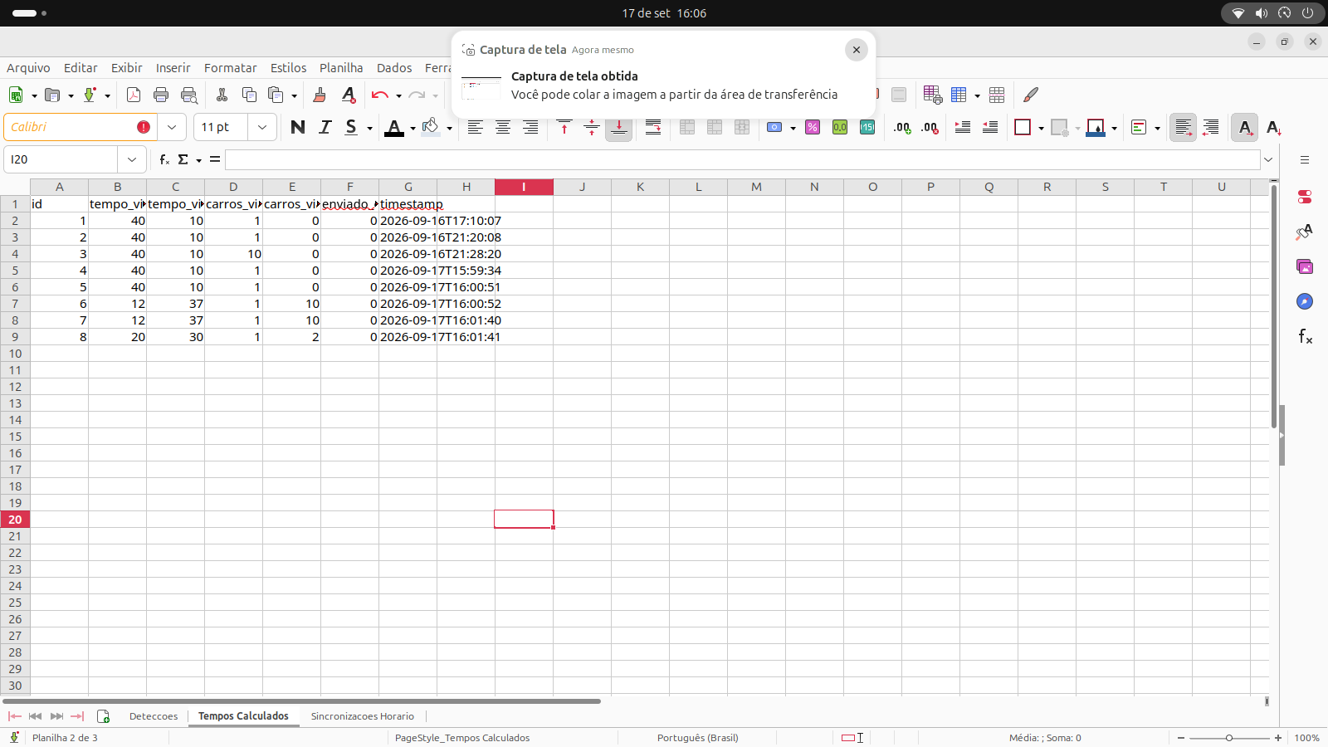
Imagem 2 - tabela “TempoCalculados”

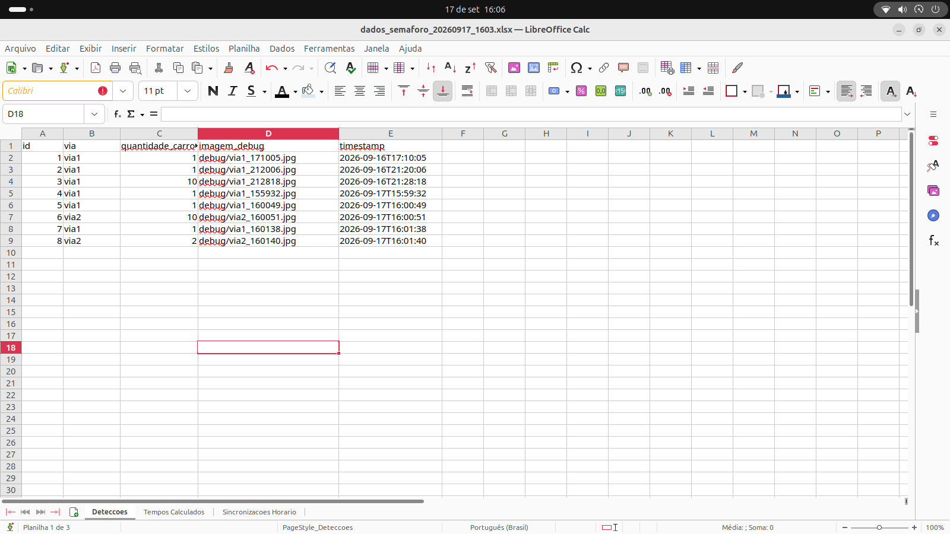
Imagem 3 – tabela “Detecções”

y9-yu-9

